Запись на прием «Выдача в случаях, установленных законодательством Российской Федерации, разрешений на совершение сделок с имуществом несовершеннолетних подопечных» осуществляется на сайте: gosuslugi65.ru
Инструкция:
1.Пройдите идентификацию на сайте с использованием пароля от Госуслуг.
2. Выберите вручную местоположение:
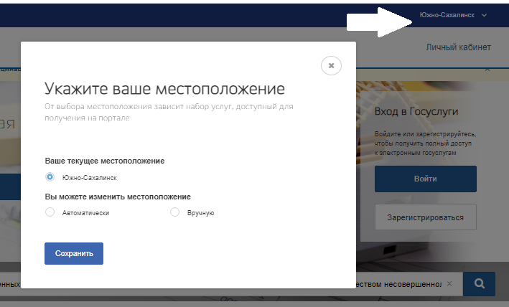

2. Наберите в поисковой строке: «Выдача в случаях установленных законодательством Российской Федерации, разрешений на совершение сделок с имуществом несовершеннолетних подопечных».
3. Выберите вид услуги: .
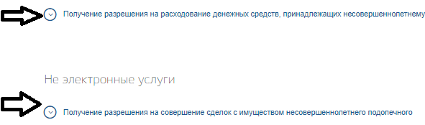
4. Нажмите справа на кнопку «Записаться на прием» и выберите удобную дату и время
Либо пройдите по ссылке с помощью QR-кода:
